TRƯỜNG TIỂU HỌC TÂN PHƯỚC
HƯỞNG ỨNG THỰC HIỆN TUẦN LỄ SINH HOẠT HỌC ĐƯỜNG
NĂM HỌC 2020 – 2021

1. Tổ chức thực hiện mô hình “Lớp học an toàn”
- Địa điểm: Tất cả các điểm trường của đơn vị trường Tiểu học Tân Phước.
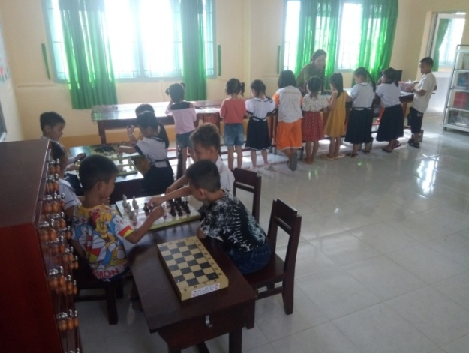
- Đối tượng tham gia: Ban giám hiệu, giáo viên, nhân viên, học sinh trường Tiểu học Tân Phước.
- Nội dung:
+ Thực hiện treo các khẩu huyện tuyên truyền phòng chống dịch Cô Vít 19 ở sân trường, nơi công cộng nằm trên khuôn viên trường (Theo mẫu tuyên truyền của Hội đồng Đội tỉnh Đồng Tháp phát động).
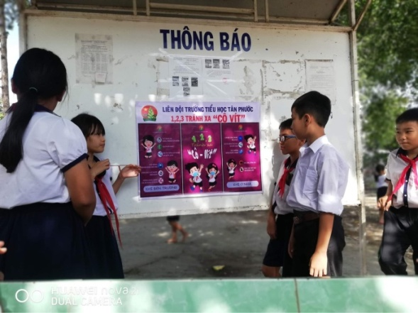
+ Tại các lớp học trang bị các cách thực hiện phòng, chống dịch bệnh khi ở nhà, ở trường học.

+ Tuyên truyền các biện pháp phòng chống dịch Cô – Vít 19 tại các điểm của nhà trường.

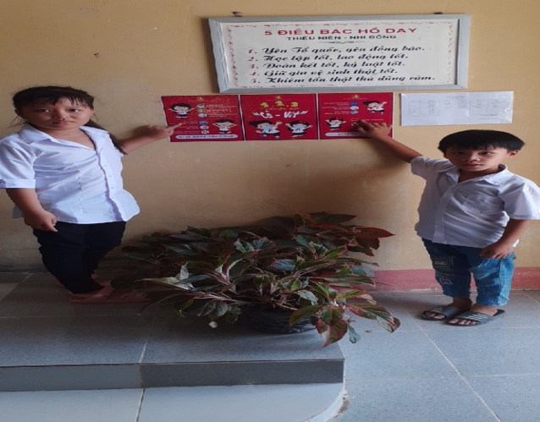
2. Về việc tuyên truyền cơ sở vật chất nhà trường, sách giáo khoa mới theo chương trình giáo dục phổ thông năm 2018 cho học sinh lớp 1, năm học 2020 – 2021.
- Đối tượng tham gia: Tập thể giáo viên và học sinh nhà trường.
- Nội dung:
+ Giáo viên lớp 1 trực tiếp hướng dẫn học sinh tham quan các phòng chức năng của nhà trường: Thư viện, phòng truyền thống Đội,…

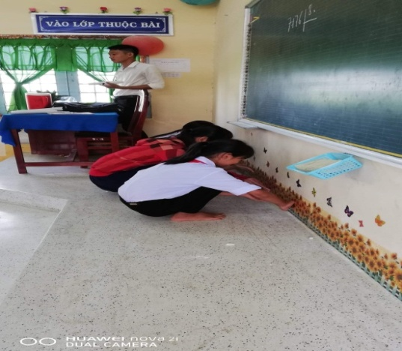
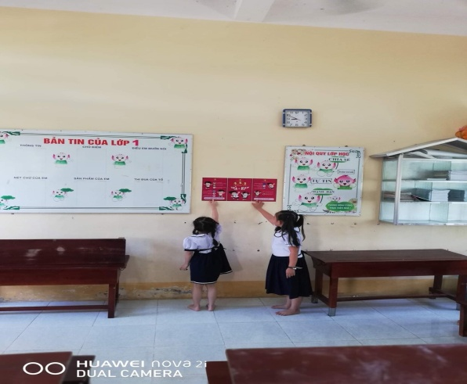
3. Về việc tổ chức thực hiện vệ sinh sân trường, năm học: 2020 – 2021
- Đối tượng tham gia: Học sinh trường Tiểu học Tân Phước.
- Nội dung:
+ Các lớp trang trí lớp học.
+ Thực hiện vệ sinh sân trường.
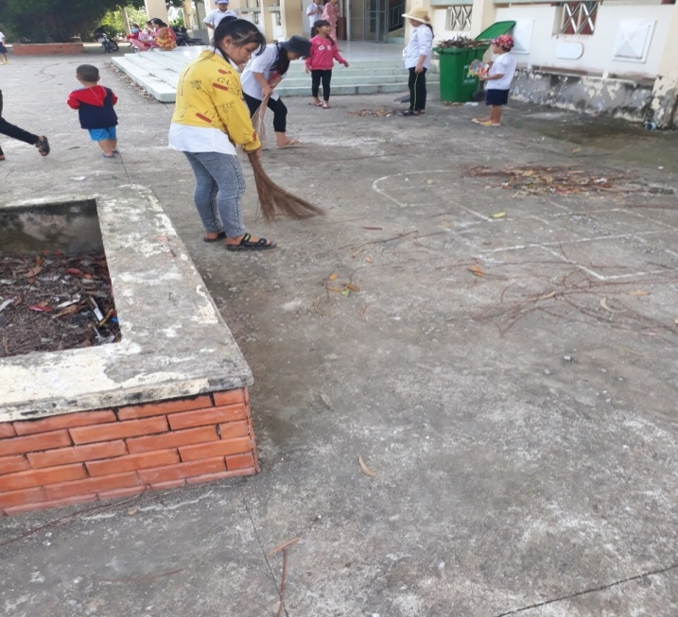
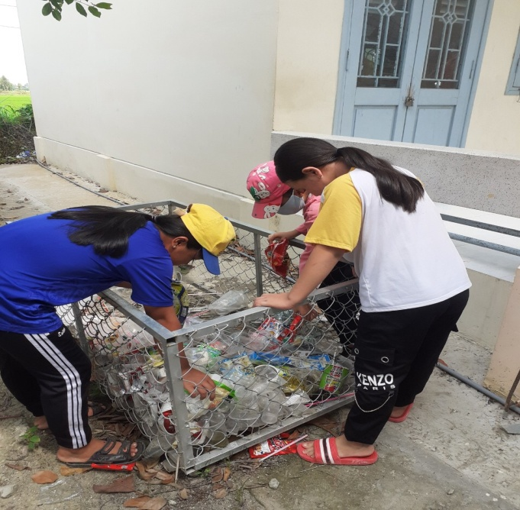
+ Các công việc cần thực hiện: nhặt rác sân trường, đỗ rác đúng nơi quy định, vệ sinh các cơ sở vật chất của nhà trường

4. Đánh giá chung
Qua 01 tuần thực hiện “Tuần lễ sinh hoạt học đường” nhà trường đã lập kế hoạch và triển khai thực hiện đạt được thành tích đáng ghi nhận.
Trong thời gian tới nhà trường tiếp tục thực hiện nhiệm vụ năm học nói chung cũng như các nội dung còn lại của “Tuần lễ sinh hoạt học đường”./.

HIỆU TRƯỞNG
(Đã ký)

Trần Văn Lai

